太原工业学院

课程作业

2019 / 2020 学年第 一 学期

 | 教 学 系 部： | 计算机工程系
 | 课程名称： | 网络平台开发技术
 | 班 级： | 1720551
 | 学 号： | 33
 | 姓 名： | 周庆

网络平台开发技术
实验一： case4 Studeon 学号：172055133 姓名：周庆
1、实验目的：
掌握div盒子阴影的形成方法，学会使用边框和div制作梯形等几何形状以及如何让元素的资源数垂直居中，熟悉css元素选择器、类选择器。
2、实验内容：
- 实验区域：

div盒子阴影
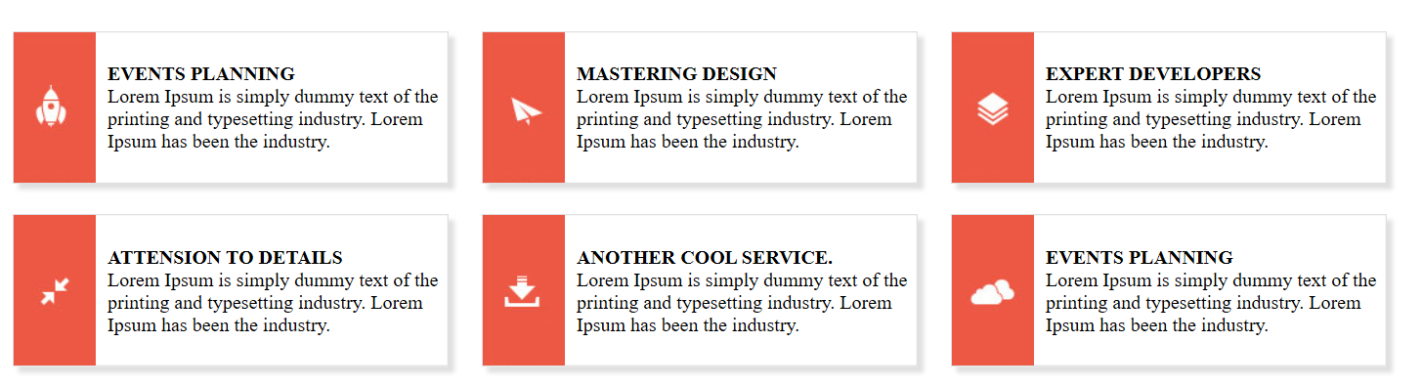

梯形制作


垂直居中
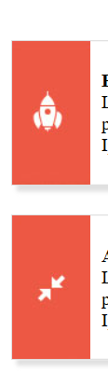
- 功能描述：
- div盒子阴影：使用box-shadow: 5px 5px 5px #e0e0e0;给div设置阴影，第一个值为阴影横向偏移量，第二个值为纵向偏移量，第三个值是阴影的模糊半径，第四个值是阴影的颜色。
- 梯形制作：使用两个div，第一个div宽度和高度相同，设置其左、下边距为灰色，右、上边距为红色；第二个div与第一个div高度相同，宽度随意，背景色为红色。
- 子元素垂直居中：使用vertical-align: middle;设置字元素水平居中，注意，该字元素需要为块级元素。
- html描述：

div盒子阴影
<div class="main1">
<div class="main1-1">
<div class="fl main1-1-1">
<img class="img-1 fl" src="img/index_06.jpg" />
<div class="text">
<h4 style="margin-top: 25px;">EVENTS PLANNING</h4>
<div class="text-1">
Lorem Ipsum is simply dummy text of the printing and typesetting industry. Lorem Ipsum has been the industry.
</div>
</div>
</div>
<div class="fl main1-1-1 margin">
<img class="img-1 fl" src="img/index_08.jpg" />
<div class="text">
<h4 style="margin-top: 25px;">MASTERING DESIGN</h4>
<div class="text-1">
Lorem Ipsum is simply dummy text of the printing and typesetting industry. Lorem Ipsum has been the industry.
</div>
</div>
</div>
<div class="fl main1-1-1 margin">
<img class="img-1 fl" src="img/index_10.jpg" />
<div class="text">
<h4 style="margin-top: 25px;">EXPERT DEVELOPERS</h4>
<div class="text-1">
Lorem Ipsum is simply dummy text of the printing and typesetting industry. Lorem Ipsum has been the industry.
</div>
</div>
</div>
</div>
<div style="clear: both;"></div>
<div class="main1-1" style="margin-top: 25px;">
<div class="fl main1-1-1">
<img class="img-1 fl" src="img/index_15.jpg" />
<div class="text">
<h4 style="margin-top: 25px;">ATTENSION TO DETAILS</h4>
<div class="text-1">
Lorem Ipsum is simply dummy text of the printing and typesetting industry. Lorem Ipsum has been the industry.
</div>
</div>
</div>
<div class="fl main1-1-1 margin">
<img class="img-1 fl" src="img/index_16.jpg" />
<div class="text">
<h4 style="margin-top: 25px;">ANOTHER COOL SERVICE.</h4>
<div class="text-1">
Lorem Ipsum is simply dummy text of the printing and typesetting industry. Lorem Ipsum has been the industry.
</div>
</div>
</div>
<div class="fl main1-1-1 margin">
<img class="img-1 fl" src="img/index_17.jpg" />
<div class="text">
<h4 style="margin-top: 25px;">EVENTS PLANNING</h4>
<div class="text-1">
Lorem Ipsum is simply dummy text of the printing and typesetting industry. Lorem Ipsum has been the industry.
</div>
</div>
</div>
</div>
</div>

梯形制作

<div class="main4-2"></div>
<div class="main4-3">
<img src="img/mail.png" >
</div>

垂直居中

<div class="fl main1-1-1">
<img class="img-1 fl" src="img/index_15.jpg" />
<div class="text">
<h4 style="margin-top: 25px;">ATTENSION TO DETAILS</h4>
<div class="text-1">
Lorem Ipsum is simply dummy text of the printing and typesetting industry. Lorem Ipsum has been the industry.
</div>
</div>
</div>

- css描述：
div盒子阴影
.main1{
width: 75%;
height: 400px;
margin: 0 auto;
padding-top: 50px;
border-bottom: 2px solid #e0e0e0;
}
.margin{
margin-left: 27px;
}
.main1-1{

}
.main1-1-1{
width: 355px;
height: 123px;
border: 1px solid #e0e0e0;
box-shadow: 5px 5px 5px #e0e0e0;
}
.img-1{
height: 100%;
width: 67px;
display: inline;
}
.text{
width: 280px;
margin-left: 77px;
}
.text-1{
width: 100%;
}

梯形制作
.main4-2{
width: 100px;
height: 120px;
border-left: 50px solid #E0E0E0;
border-bottom: 60px solid #E0E0E0;
border-top: 60px solid #DE5D1C;
border-right: 50px solid #DE5D1C;
box-sizing: border-box;
}
.main4-3{
flex: 1;
height: 100%;
background-color: #DE5D1C;
display: flex;
flex-direction: column;
justify-content: center;
align-items: center;
box-sizing: border-box;
}

垂直居中

.main1-1-1{
width: 355px;
height: 123px;
border: 1px solid #e0e0e0;
box-shadow: 5px 5px 5px #e0e0e0;
vertical-align: middle;
}
.img-1{
height: 100%;
width: 67px;
display: inline;
}
.text{
width: 280px;
margin-left: 77px;
}
.text-1{
width: 100%;
}

3、实验总结
通过这个实验，我学会了使用box-shadow属性给div设置阴影和模糊的效果，并且学习到了如何利用div边框特性巧妙的制作几何图形；另外，在前面几个实验中用margin:0 auto实现了div的水平居中，这个实验学习到了使用vertical-align: middle使得div可以垂直居中。

